Exercice MySQL
Exercice 1 :
Vous allez créer une base de données qui contiendra deux tables qui seront :
- La table distributionCompanies qui contiendra deux colonnes, une avec l’id, et la seconde avec companyName qui contiendra 10 compagnies afin d’obtenir un résultat comme ceci :
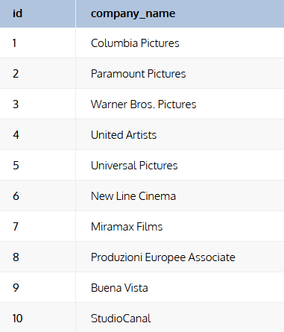
SELECT * FROM distributionCompanies

- La seconde sera movies avec là un peu plus de contenu comme :
  - id - L'ID du film. Il s'agit de la clé primaire du tableau.
  - movieTitle - Le titre du film.
  - imdbRating - La cote du film sur IMDb.
  - yearReleased - L'année de sortie du film.
  - budget - Le budget du film en millions de dollars.
  - boxOffice - Les recettes du film en millions de dollars.
  - distributionCompanyId - L'identifiant de la société de distribution, faisant référence à la table distribution_companies (clé étrangère).
  - language - La ou les langues parlées dans le film.
Le résultat sera comme ceci :
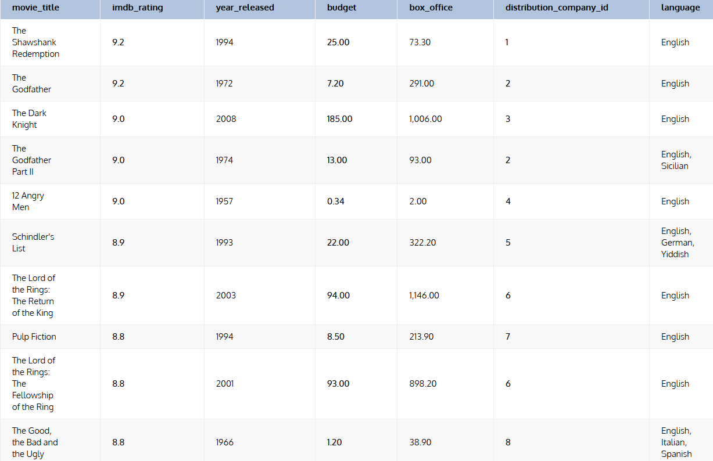
Ensuite vous devrez afficher toutes les données de la table distributionCompanies.

INSERT INTO `movies` (`id`, `movieTitle`, `imdbRating`, `yearReleased`, `budget`, `boxOffice`, `language`, `distributionCompanyId`) VALUES (NULL, 'The Shawshank Redemption', '9.2', '1994', '25.00', '73.30', 'English', NULL), (NULL, 'The Godfather', '9.2', '1972', '7.20', '291.00', '', 'English'), (NULL, 'The Dark Knight', '9.0', '2008', '185.00', '1,0006.00', '', 'English'), (NULL, 'The Godfather Part II', '9.0', '1974', '13.00', '93.00', '', 'English,\r\nSicilian'), (NULL, '12 Angry Men', '9.0', '1957', '0.34', '2.00', '', 'English'), (NULL, 'Schindler\'s List', '8.9', '1993', '22.00', '322.20', '', 'English,\r\nGerman,\r\nYiddish'), (NULL, 'The Lord of the Rings: The Return of the King', '8.9', '2003', '94.00', '1,146.00', '', 'English'), (NULL, 'Pulp Fiction', '8.8', '1994', '8.50', '213.90', '', 'English'), (NULL, 'The Lord of the Rings: The Fellowship of the Ring', '8.8', '2001', '93.00', '898.20', '', 'English'), (NULL, 'The Good, the Bad and the Ugly', '8.8', '1966', '1.20', '38.90', '', 'English,\r\nItalian,\r\nSpanish');

